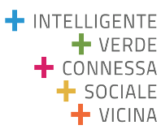
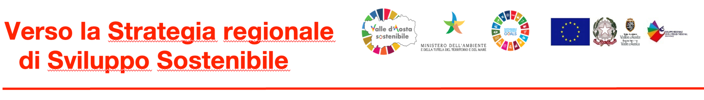

Forum regionale

2° Café Citoyen – Alta Valle

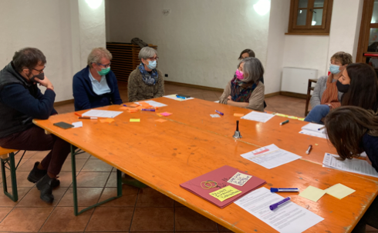
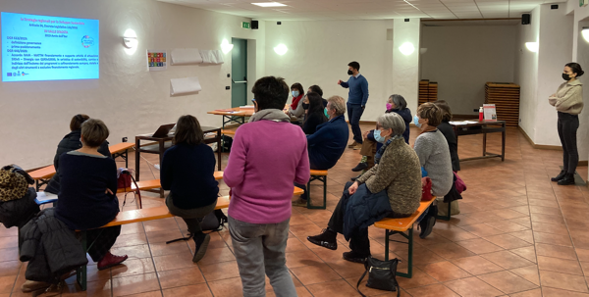

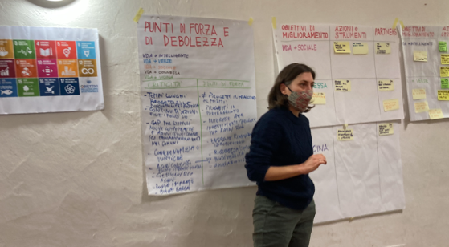

Report
2° Café Citoyen
Morgex | 2.12.2021

Obiettivi incontro
- Presentare il percorso di consultazione multi-stakeholders verso la Strategia Regionale per lo Sviluppo Sostenibile.
- Divulgare concetti chiave e riferimenti all’Agenda 2030 ONU 17 Obiettivi di Sostenibilità/Global Goals.
- Presentare il Quadro Strategico per lo Sviluppo Sostenibile e i 5 macro-obiettivi prioritari e relativa programmazione regionale.
- Illustrare il posizionamento regionale con indicatori dedicati rispetto ai 17 Obiettivi di Sostenibilità con confronto regionale/nazionale.
- Presentare esempi di pratiche/interventi in applicazione dei 17 Goals Agenda 2030 a livello europeo, nazionale, regionale, locale.
- Consultare cittadini del territorio per raccogliere valutazioni e proposte per la Strategia regionale per lo Sviluppo Sostenibile Valle d’Aosta.

Programma incontro
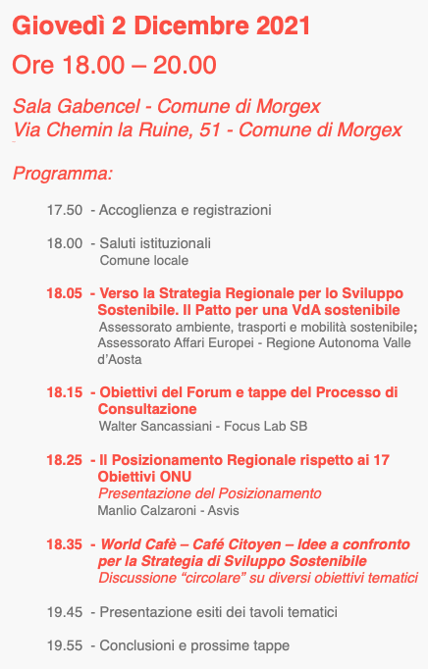

Partecipanti
Nome | Cognome | Organizzazione
Alexandre | Glarey | Cittadino
Matteo | Armand | Comune di Aymavilles
Elena | Denarier | Rava Agricoltura
Stefania | Fortunato | Regione Vda
Jean Pierre | Fosson | Fondazione Montagna sicura
Marco | Marcoz | Unité des communes Grand Paradis
Mafalda | Rollet | Comune Morgex
Ilaria | Salerio | Fondazione Grand Paradis
Firminio | Thérisod | Comune di Rhêmes-Notre-Dame
Elda | Tonso | CSV VDA ODV
Chantal | Treves | Rava PT
Claudia | Zolla | Unité des communes Grand Paradis

Organizzatori
Santa Tutino  Felicia Gallucci  Giovanni Siciliano  Silvia Simonini  Walter Sancassiani  Sylvie Chaussod | Regione VdA  Regione VdA  Associazione Italiana per lo Sviluppo Sostenibile (Asvis)  Focus Lab  Focus Lab  Studio Chaussod

Risultati del World Café
Punti di criticità forza rispetto alle 5 Priorità regionali
Criticità | Punti di forza
Governance politiche  - Tempi lunghi nella progettazione  - Discontinuità politica e difficoltà nel raggiungere obiettivi strategici previsti nel passato  - Scarsa sostenibilità temporale; non c’è continuità nei progetti una volta finiti i fondi UE /  - Poca ricettività da parte dei dirigenti regionali  - Scarso coordinamento tra tavoli partenariali e politiche | Ambiente  - Ricchezza e buona conservazione della biodiversità  - Agricoltura non intensiva
Progetti e innovazione  - Rischio “Bando dipendenza”  - Presentati pochi progetti, quindi poca concorrenza nella richiesta di fondi | Progetti e innovazione  - Particolare attenzione ai progetti presentati dalla Regione da parte delle fondazioni che elargiscono fondi
Imprese  - Poche imprese private attive su temi di innovazione  - Connessione digitale a banda larga poco diffusa e concentrata nella zona di Aosta  - Scarsa imprenditorialità giovanile | Comunità  - Ampia presenza di attività di associazionismo e volontariato  - Progetti in partenariato
Tutela acque  - Corsi d’acqua eccessivamente sfruttati per produrre energia | Energia sostenibile  - Grande potenziale nell’energia rinnovabile idroelettrica  - Catasto Solare, Morgex  - Teleriscaldamento da molti anni, Morgex

Piano d’azione
Valle d’Aosta più Intelligente
Obiettivi di miglioramento | Azioni / Strumenti | Partner
Ricerca e innovazione
Contrastare la fuga di cervelli dalla Regione | - Centri di ricerca sul territorio volti alla innovazione e alla valorizzazione dei punti di forza regionali, es. energia | - RAVA
Contrastare l’abbandono scolastico | - Disporre di più scuole secondarie e terziarie su tutto il territorio | - RAVA  - Comuni
Digitalizzazione
Servizi digitali più accessibili | - Semplificazione e aggiornamento degli strumenti digitali rivolti al cittadino | - RAVA  - Comuni
Competitività
Promuovere più efficienza e aggiornamenti professionali nelle imprese e nella Pubblica Amministrazione | - Offrire corsi di formazione a tutti i livelli sui benefici di alcune innovazioni gestionali  - Incentivare scambi europei di aggiornamento e assimilazione di buone pratiche rivolti ad amministratori, mondo istruzione e mondo agricolo | - RAVA  - Comuni  - Imprese
Destagionalizzare l’offerta turistica | - Pacchetti di proposte turistiche mirate per le varie stagioni | - RAVA  - Comuni

Valle d’Aosta più Verde
Obiettivi di miglioramento | Azioni / Strumenti | Partner
Energia e decarbonizzazione
Ridurre i consumi di energia climalteranti | - Progetti di Comunità Energetiche attraverso lo strumento del partenariato pubblico-privato | - Settore privato  - Comuni  - Cittadini
Biodiversità
Consumo del suolo e Tutela del paesaggio e della biodiversità | - Investimenti per recuperare il patrimonio edilizio esistente  - Defiscalizzazioni e leggi di settore per favorire ristrutturazioni  - Maggiore flessibilità tra regole di conservazione di un edificio ed incentivi | - RAVA  - Comuni
Tutela delle acque | - Accorpamento nella gestione degli scarichi e degli impianti di depurazione, ancora troppo frammentati nelle vallate  - Rinnovamento, potenziamento ed efficientamento degli impianti  - Project financing tra pubblico-privato | - RAVA  - UdC  - Comuni
Rifiuti ed Economia circolare
Raccolta rifiuti | - Efficientamento raccolta porta a porta  - Linee guida più chiare per la raccolta differenziata da parte della Regione  - Coordinamento nella raccolta di umido e compostaggio | - RAVA  - UdC  - Comuni  - Cittadini
Diffusione e capitalizzazione di conoscenze
Diffusione buone pratiche in ambito agricolo | - Investimenti in modelli di agricoltura biologica  - Formazione in ambito agricolo per incentivare il modello biologico | - RAVA  - Associazioni di Categoria  - Agricoltori

VdA più Connessa
Obiettivi di miglioramento | Azioni / Strumenti | Partner
Trasporti e mobilità sostenibile
Trasporto flessibile e efficiente | - Trasporto a chiamata  - Car Sharing | - RAVA  - Privati  - Comuni
Trasporto inclusivo | - Treno tra Courmayeur e Aosta | - RAVA  - Ferrovie  - Privati  - Comuni
Mobilità Ciclabile
 | - Ampliare i collegamenti ciclabili inter-regionali e intra-regionali  - Aggiornamento regolamentazione sull’uso dei sentieri per funzioni trecking o biking, es. problema biciclette elettriche sui sentieri  - Linee guida su uso di sentieri per biciclette e escursioni | - RAVA  - Associazioni di Categoria  - Enti Locali
Connessione e infrastrutture digitali
Connessione digitale | - Ampliare la copertura della connessione a banda larga nelle Valli  - Formazione sull’uso dei dispositivi digitali | - RAVA  - Comuni  - Imprese  - Scuole  - Cittadini  - Giovani
Governance e coordinamento | - Incentivare scambi di conoscenze e buone pratiche tra pubbliche amministrazioni  - Potenziare le capacità delle Pubbliche Amministrazioni investendo in risorse umane | - RAVA  - Comuni

Valle d’Aosta più Sociale
Obiettivi di miglioramento | Azioni / Strumenti | Partner
Inclusione e protezione sociale
Coordinamento governance | - Analisi dei bisogni aggiornata e condivisa  - Regia unica tra assessorati, dirigenti regionali e amministratori locali | - Comuni  - RAVA  - TS
Coinvolgimento locale | - Coinvolgimento comunità e enti locali nelle strategie di promozione del territorio | - Comuni  - Pro-loco  - RAVA

Valle d’Aosta più Vicina
Obiettivi di miglioramento | Azioni / Strumenti | Partner
Servizi di interesse generale aree marginali e Smart Villages
Efficientamento e coordinamento | - Accorpamento degli Enti Locali  - Sinergie tra imprenditori per progetti di sviluppo locale | - Rava  - Comuni  - Imprese
Valorizzazione dell’identità valdostana | - Investimenti nella promozione del territorio  - Messa in rete del patrimonio culturale, gastronomico e ambientale  - Rafforzamento e coordinamento delle strategie promozionali | - Rava  - Comuni  - Imprese del turismo

Approfondimenti:
www.svilupposostenibile.vda.it
Vetrina “Buone pratiche in linea con i Goals/ La tua storia”:
https://svilupposostenibile.vda.it/storie/la-tua-storia
Proponi le tue idee:
https://svilupposostenibile.vda.it/proponi-idee/proponi-idee

Stakeholder Engagement: Focus Lab Sb – B Corp

